1. Описание работы устройства
Данный блок предназначен для управления механизмом поворота призм рекламного щита.
Внешний вид блока управления приведен на рис 1.

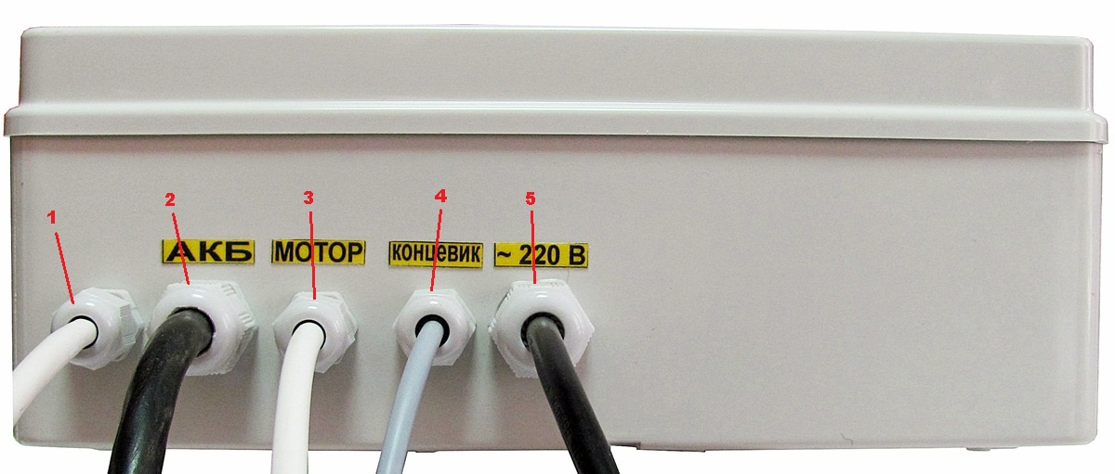
Рис. 1

1 | Выход провода пульта управления
2 | Выход провода зарядки АКБ и датчика температуры
3 | Выход провода к двигателю привода
4 | Вход провода датчика положения (датчик холла)
5 | Вход провода сетевого питания ~ 220В

Внешний вид пульта управления приведен на рис 2.
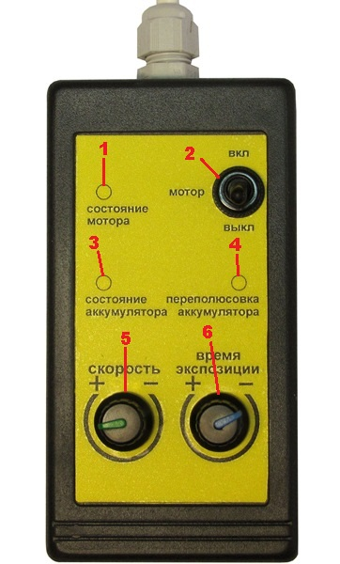

1 | Светодиод индикации драйвера двигателя
2 | Тумблер блокировки и сброса ошибок (ВКЛ/ВЫКЛ)
3 | Светодиод индикации зарядки аккумулятора
4 | Светодиод индикации переполюсовки АКБ
5 | Ручка регулировки скорости поворота призм
6 | Ручка регулировки времени экспозиции призм

Органами управления являются две ручки регулировки "СКОРОСТЬ", "ВРЕМЯ ЭКСПОЗИЦИИ" и тумблер "ВКЛ/ВЫКЛ".
Ручкой "СКОРОСТЬ" устанавливаем нужную скорость поворота призм, а ручкой "Время экспозиции" задаем время экспозиции грани призмы. Время задается в пределах от 1 до 30 секунд.
Тумблер "ВКЛ/ВЫКЛ" используется для блокировки поворота призм, а так же для сброса ошибок драйвера двигателя. Когда тумблер в положении "ВКЛ" то драйвер работает в нормальном режиме. Если нужно приостановить работу устройства (заблокировать роботу двигателя) то тумблер переключаем в положение "ВЫКЛ". Если светодиод 1 показывает что возникла ошибка роботы драйвера и нужно сбросить ошибку, то для этого нужно переключить тумблер на 1 сек в положение "ВЫКЛ" и после этого переключить в положение "ВКЛ". После этого ошибка сбросится, и устройство продолжит работать в нормальном режиме.

2. Алгоритм работы устройства
После подачи питания если датчик положения (датчик холла) не находится в поле действия магнита, устройство включит двигатель до срабатывания датчика положения. После срабатывания датчика положения двигатель выключится, и процесс инициализации закончиться. Далее устройство работает следующим образом. После истечения промежутка времени заданного потенциометром "ВРЕМЯ ЭКСПОЗИЦИИ" устройство включит двигатель и будет ожидать срабатывания датчика положения. После срабатывания датчика положения двигатель выключится, и процесс будет повторяться. Если после включения двигателя устройство не находит концевик в течении 20 сек, то срабатывает защита и двигатель останавливается. При этом драйвер индицирует ошибку быстрым миганием светодиода. Если при старте или в процессе поворота механизм заклинивает и драйвер фиксирует перегрузку по току, то срабатывает защита и двигатель выключается, при этом индицируется ошибка - быстро мигает светодиод. Для сброса ошибки используйте тумблер "ВКЛ/ВЫКЛ" (смотрите пункт 1).

3. Индикация работы драйвера двигателя
Индикация работы драйвера осуществляется и помощью светодиода 1.
Светодиод отображает следующие режимы работы
- Двигатель выключен – светодиод горит постоянно.
- Двигатель включен – светодиод медленно мигает
- Блокировка двигателя (для проведения тех. работ) – двойное мигание светодиода.
- Драйвер находится в режиме ограничения тока или превышен таймаут ожидания концевика - быстрое мигание светодиода.
- Ошибка “Превышение времени перегрузки по току” – одиночные вспышки светодиода.

4. Индикация работы зарядки АКБ
Индикация работы устройства происходит с помощью 2-х светодиодов.
Светодиод 4 индицирует только переполюсовку при неправильном подключении АКБ.
Индикация работы зарядки осуществляется с помощью светодиода 3. Светодиод отображает следующие режимы работы:
- АКБ не подключен - короткая вспышка (0,2 сек)
- Переполюсовка, короткое замыкание, превышение по току или напряжению - мигает 3 раза в секунду
- Неопределенное состояние, проверка состояния АКБ - 2 коротких вспышки
- Основной цикл зарядки - мигает 1 раз в секунду
- Режим сохранения (АКБ заряжен) - горит постоянно

